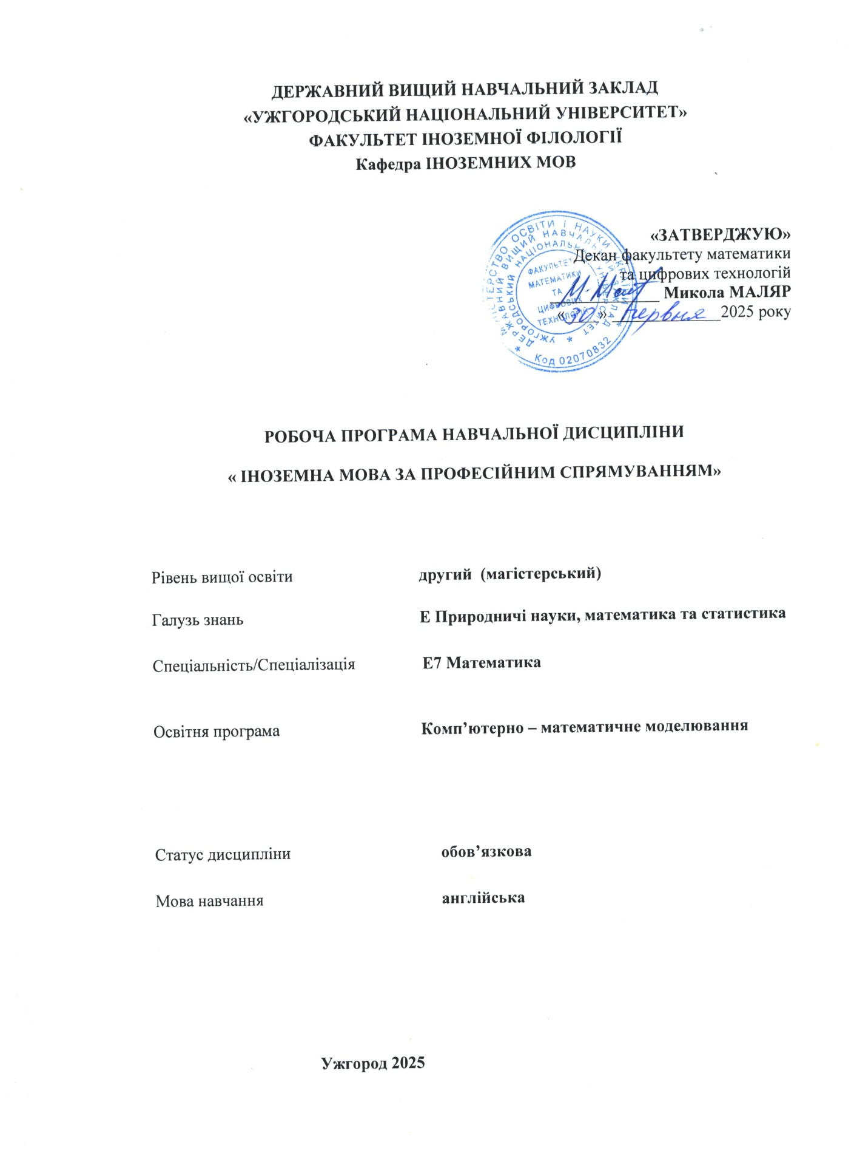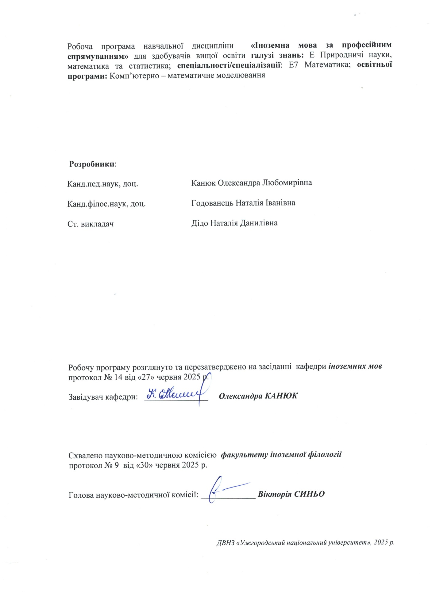

- ОПИС НАВЧАЛЬНОЇ ДИСЦИПЛІНИ

Найменування показників | Розподіл годин за навчальним планом
Найменування показників | Денна форма навчання
Кількість кредитів ЄКТС – 3 | Рік підготовки:
Загальна кількість годин – 90 | 1-й
Кількість модулів – 1 | Семестр:
Тижневих годин для денної форми навчання: 2  аудиторних – 36  самостійної роботи студента – 54 | 1-й
 | Лекції:
 | 0
 | Практичні (семінарські):
 | 0
Вид підсумкового контролю:  залік | Лабораторні:
Вид підсумкового контролю:  залік | 36
Форма підсумкового контролю:  усна | Самостійна робота:
Форма підсумкового контролю:  усна | 54

- МЕТА НАВЧАЛЬНОЇ ДИСЦИПЛІНИ

Метою вивчення навчальної дисципліни «Іноземна мова за професійним спрямуванням» є формування у студентів іншомовної комунікативної компетенції у сфері професійного спілкування в усній і письмовій формах у процесі навчання, виховання, освіти і розвитку особистості студента. Вона полягає у практичному оволодінні студентами різними видами мовленнєвої діяльності відповідно до профілю майбутньої професії: інформаційних засобів, опрацювання фахової літератури, адекватне сприйняття іноземних джерел на міжнародному рівні; користування усним монологічним та діалогічним мовленням у межах професійної тематики, переклад з іноземної мови на рідну спеціалізованих матеріалів, вміння підготуватися до участі у міжнародних зустрічах, конференціях, семінарах.

Відповідно до освітньої програми «Комп’ютерно – математичне моделювання», вивчення дисципліни сприяє формуванню у здобувачів вищої освіти таких компетентностей:

ІНТЕГРАЛЬНА КОМПЕТЕНТНІСТЬ (ІК)
Здатність розв’язувати складні математичні задачі та практичні проблеми у професійній діяльності або у процесі навчання, що передбачає проведення досліджень, здійснення інновацій, характеризується комплексністю та невизначеністю умов.

ЗАГАЛЬНІ КОМПЕТЕНТНОСТІ (ЗК)
ЗК02. Здатність використовувати у професійній діяльності знання з галузей математичних, природничих, соціально-гуманітарних та економічних наук.
ЗК09. Здатність спілкуватися іноземною мовою.

ФАХОВІ КОМПЕТЕНТНОСТІ СПЕЦІАЛЬНОСТІ (ФК)
ФК10. Здатність до самоосвіти та підвищення кваліфікації на основі інноваційних підходів у сфері математики.

- ПЕРЕДУМОВИ ДЛЯ ВИВЧЕННЯ НАВЧАЛЬНОЇ ДИСЦИПЛІНИ

Відповідно до освітньо-професійної програми «Комп’ютерно – математичне моделювання» передумов вивчення навчальної дисципліни «Іноземна мова за професійним спрямуванням» немає.

- ОЧІКУВАНІ РЕЗУЛЬТАТИ НАВЧАННЯ

Відповідно до освітньої програми «Комп’ютерно – математичне моделювання» вивчення навчальної дисципліни повинно забезпечити досягнення здобувачами вищої освіти таких програмних результатів навчання (ПРН):

Програмні результати навчання | Шифр ПРН
Усно й письмово спілкується рідною та іноземною мовами в науковій, виробничій та соціально-суспільній сферах діяльності із професійних питань; читає спеціальну літературу; знаходить, аналізує та використовує інформацію з різних довідкових джерел. | ПРН 16
Дотримується норм етичної поведінки стосовно інших людей, адаптовується та комунікує. | ПРН 18

Очікувані результати навчання, які повинні бути досягнуті здобувачами освіти після опанування навчальної дисципліни «Іноземна мова за професійним спрямуванням»:

Очікувані результати навчання з дисципліни | Шифр ПРН
Вміти усно й письмово спілкуватися рідною та іноземною мовами в науковій, виробничій та соціально-суспільній сферах діяльності із професійних питань; читати спеціальну літературу; знаходити, аналізувати та використовувати інформацію з різних довідкових джерел. | ПРН 16
Дотримуватися норм етичної поведінки стосовно інших людей, вміти адаптуватися та комунікувати. | ПРН 18

Методи навчання
Методи навчання– це способи спільної роботи викладача і студентів, спрямовані на засвоєння студентами теоретичних знань, придбання практичних навичок і умінь, розвиток у них пізнавальних здібностей, формування високих моральних, ділових та професійних якостей.
При проведенні практичних занять з дисципліни «Іноземна мова за професійним спрямуванням» застосовують словесні (розповідь, пояснення, бесіда), інноваційні(мозковий штурм, робота в групах), наочні(ілюстрація, демонстрація) та практичні(виконання вправ) методи навчання.
Засоби оцінювання та методи демонстрування результатів навчання
Засобами оцінювання та методами демонстрування результатів навчання з навчальної дисципліни є: накопичувальна бально-рейтингова система, що передбачає оцінювання студентів за усі види аудиторної та поза аудиторної навчальної діяльності, спрямовані на опанування навчального навантаження з освітньої програми: поточні контроль та оцінювання, поетапний, модульний, підсумковий контроль; залік, презентації, проміжне та підсумкове оцінювання знань відбувається на засадах орієнтованого особистісного підходу з використанням сучасних методик та практик.
Форми контролю та критерії оцінювання результатів навчання
Методи контролю та самоконтролю (поточний контроль): методи усного контролю; методи письмового контролю та самоконтролю.
Поточний контроль знань здійснюється шляхом усного опитування вивчених тем курсу, усного та письмового перекладу з іноземної мови на українську і навпаки, написання самостійних і контрольних робіт, виконання тестових завдань.
Метою поточного оцінювання знань студентів є виявлення їх рівня володіння комунікативними компетентностями відповідно до вимог навчальної програми «Іноземна мова за професійним спрямуванням».
Завданнями поточного оцінювання є виявлення рівня володіння:
- навичками письма;
- навичками говоріння (діалогічного і монологічного);
- навичками читання;
- навичками розуміння на слух іншомовного тексту;
- граматичним матеріалом;
- активним словником змістових модулів.

Форми поточного контролю включають усне опитування студентів на практичних заняттях, презентації та рольові ігри за темами змістових модулів, написання есе, особистого листа та резюме, поза-аудиторне читання та його захист тощо. Крім цього, поточний контроль охоплює такі вибіркові форми самостійної роботи, як: доповідь на студентській науковій конференції, підготовка наукової роботи тощо.
Форма модульного контролю: проводиться з метою визначення стану успішності здобувачів вищої освіти за період теоретичного навчання. Підсумковий модульний контроль знань студентів здійснюється через проведення аудиторних письмових контрольних робіт та/або усного опитування, та/або комп’ютерного тестування.
Форма підсумкового семестрового контролю: Підсумковий семестровий контроль – це підсумкове оцінювання результатів навчання здобувача вищої освіти за семестр, що здійснюється у формі заліку. На підсумковий семестровий контроль виносяться питання, ситуаційні завдання тощо, що передбачають перевірку розуміння здобувачами вищої освіти програмного матеріалу дисципліни в цілому та рівня сформованості відповідних компетентностей після опанування курсу. Підсумковий семестровий контроль оцінюється від 0 до 100 балів і переводиться у національну шкалу та шкалу ЄКТС.

Розподіл балів, які отримують здобувачі вищої освіти (модуль 1)

 | Поточне оцінювання та самостійна робота |  |  |  |  |  |  |  |  |  |  |  |  | Модульна контрольна робота |  | Сума
Т1+Т1.1 | Т2+Т2.1 | Т3+Т3.1 | Т4+Т4.1 | Т5+Т5.1 | Т6+Т6.1 | Т7+Т7.1 | Т8+Т8.1 | Т9+Т9.1 | Т10+Т10.1 | Т11+Т11.1 | Т12+Т12.1 | Т13+Т13.1 | Т14+Т14.1 | 50 | 100
4 | 4 | 4 | 4 | 4 | 4 | 4 | 4 | 3 | 3 | 3 | 3 | 3 | 3 | 50

Т1, Т2 ... – теми

Оцінювання окремих видів навчальної роботи з дисципліни

Вид діяльності здобувача вищої освіти | Модуль 1
Вид діяльності здобувача вищої освіти | Кількість | Максимальна
Вид діяльності здобувача вищої освіти | Кількість | кількість балів
Вид діяльності здобувача вищої освіти | Кількість | (сумарна)
Практичні заняття (допуск, виконання та захист) | 14 | 28
Презентація | 1 | 4
Виконання  індивідуальних  завдань | 1 | 4
Самостійна робота | 14 | 14
Модульна контрольна робота | 1 | 50
Разом | 31 | 100

Критерії оцінювання модульної контрольної роботи: модульний контроль оцінюється в 50 балів.
Критерієм успішного проходження здобувачем освіти поточного оцінювання є досягнення здобувачем освіти не менше 50% балів від загальної кількості запланованої за конкретною темою. Конкретна максимальна кількість балів подається у таблицях розподілу балів, які отримують здобувачі за модуль та за окремі види навчальної роботи.
Неявка на модульну контрольну роботу оцінюються в 0 балів незалежно від причини.
Сумарна оцінка (від 0 до 100 балів) виставляється у відомість модульного контролю. Модуль зараховується, якщо сумарний бал складає не менше 60 балів, і студент виконав і захистив всі практичні роботи, які є складовими даного модуля.
Здобувач вищої освіти, який не з’явився на модульну контрольну роботу, або ж його модульна оцінка складає менше 35 балів, зобов’язаний скласти (перескласти) модуль до початку підсумкового контролю у строки, визначені викладачем дисципліни та погоджені деканатом факультету
Критерії оцінювання підсумкового семестрового контролю.
Підсумковий контроль. За наявності рівня результатів поточних контролів з усіх видів навчальних занять не менше 60 балів, оцінювання виконується без участі студента. У випадку, коли студент за результатами поточних контролів з усіх видів навчальних занять отримав менше 60 балів, або не погоджується з оцінкою, яку отримав під час підсумкового контролю, він має право складати залік. Студент, який не з’явився на залік без поважних причин, вважається таким, що одержав незадовільну оцінку, чи погоджується зі своїм підсумковим контролем.
Якщо студент був не допущений до заліку, він повинен до встановленого терміну перескладання заліку набрати необхідну кількість балів з поточного та /або проміжного контролю, виконуючи додаткові види робіт або перескладаючи модульну контрольну роботу.
Повторне складання підсумкового контролю з дисципліни, коли студент отримав оцінку «не задовільно» (нижче 60-ти балів), допускається не більше двох разів. Спроби студента виправити оцінку й не допустити академічної заборгованості обмежуються терміном в один місяць після закінчення екзаменаційної сесії.
Таблиця відповідності оцінок за різними шкалами оцінювання
Сума балів за всі види навчальної діяльності | ОцінкаECTS | Оцінка за національною шкалою
Сума балів за всі види навчальної діяльності | ОцінкаECTS | для екзамену | для заліку
90-100 | А | відмінно | зараховано
82-89 | В | добре | зараховано
74-81 | С | добре | зараховано
64-73 | D | задовільно | зараховано
60-63 | Е | задовільно | зараховано
35-59 | FX | незадовільно з можливістю повторного складання | незараховано з можливістю повторного складання
0-34 | F | незадовільно з обов’язковим повторним вивченням дисципліни | незараховано з обов’язковим повторним вивченням дисципліни

Критерій оцінювання підсумкового контролю з дисципліни
— «відмінно» (90-100 балів, А) заслуговує студент, який виявив всебічне і глибоке знання програмового матеріалу, вміння вільно виконувати завдання, передбачені програмою, засвоїв основну і ознайомився з додатковою літературою, розуміє взаємозв'язок головних понять дисципліни та їх значення для майбутньої професії;
— «добре» (82-89 балів, B) заслуговує студент, який виявив повне знання програмного матеріалу, успішно виконує передбачені програмою завдання, засвоїв основну літературу рекомендовану програмою, виявив систематичний характер знань з дисциплін і здатний до самостійного доповнення, але під час відповіді допустив деякі неточності;
— «добре» (74-81 бал, C) заслуговує студент, що виявив не цілком повне знання програмного матеріалу, не завжди успішно виконує передбачені програмою завдання, частково засвоїв основну літературу, рекомендовану програмою, виявив не систематичний характер знань з дисциплін і не завжди здатний до їх самостійного доповнення і під час відповіді допускає деякі неточності;
— «задовільно» (64-73 бали, D) заслуговує студент, що виявив знання основного програмного матеріалу в обсязі, необхідному для подальшого навчання та майбутньої роботи за професією, вміє виконувати завдання, передбачені програмою, знайомий з основною рекомендованою літературою. Як правило, дана оцінка виставляється студентам, що допустили помилки у відповіді на заліку чи екзамені та при виконанні залікових або екзаменаційних завдань, але які володіють необхідними знаннями для їх усунення за допомогою викладача;
— «задовільно» (60-63 балів, E) заслуговує студент, що виявив часткове знання основного програмового матеріалу в обсязі, необхідному для подальшого навчання та майбутньої роботи за професією, не завжди вміє виконувати завдання, передбачені програмою, знайомий лише частково з основною рекомендованою літературою. Як правило, дана оцінка виставляється студентам, що допустили грубі помилки у відповіді на заліку чи екзамені та при виконанні залікових або екзаменаційних завдань, але які частково володіють необхідними знаннями для їх усунення за допомогою викладача.
— «незадовільно» (35-59 балів, FX) виставляється студенту, який виявив суттєві прогалини в знаннях основного програмового матеріалу, допустив принципові помилки у виконанні передбачених програмою завдань.
— «незадовільно» (0-34 балів, F) виставляється студенту коли протягом семестру він допустив грубі помилки у виконанні передбачених програмою завдань.

- ПРОГРАМА НАВЧАЛЬНОЇ ДИСЦИПЛІНИ

6.1. Зміст навчальної дисципліни

Модуль 1.
Тема 1. What is Mathematics?
Тема 1.1. The Fields of Mathematics
Тема 2. The Language of Mathematics
Тема 2.1. Basic mathematical terminology in English.
Тема 3. Numbers, equations, and expressions
Тема 3.1. Functions, graphs, and mathematical relations.
Тема 4. Sets, logic, and mathematical statements.
Тема 4.1. Probability and statistics
Тема 5. Linear algebra: matrices and vectors.

Тема 5.1. Applied Mathematics
Тема 6. Mathematical Foundation of Computer Science
Тема 6.1. Mathematics as a Fundamental Tool of Computer Science
Тема 7. Introduction to computer science terminology.

Тема 7.1. Computer Hardware

Тема 8. Computer Software

Тема 8.1. Algorithms and flowcharts.

Тема 9. Programming languages and coding basics.

Тема 9.1. Data structures and databases.

Тема 10. Computer networks and information security.
Тема 10.1. Artificial intelligence and machine learning basics.
Тема 11.. Software tools for mathematical modeling
Тема 11.1. Concepts and types of mathematical modeling:
Тема 12. Building and validating mathematical models
Тема 12.1. Differential equations in modeling.
Тема 13. Optimization problems in applied mathematics.
Тема 13.1. Numerical methods and their applications.
Тема 14. Simulation modeling and computer experiments.
Тема 14.1. Modeling in physics and engineering

6.2. Структура навчальної дисципліни
Назви змістових модулів і тем | Кількість годин:90
Назви змістових модулів і тем | Форма навчання: денна
Назви змістових модулів і тем | Усього | у тому числі
Назви змістових модулів і тем | Усього | Лекції | Практичні (семінарські) | Лабораторні | Індивідуальна робота |  | Самостійна робота
1-й семестр
Модуль 1.
Тема 1. What is Mathematics? | 2 |  |  | 2 |  | 0
Тема 1.1. The Fields of Mathematics | 4 |  |  | 0 |  | 4
Тема 2. The Language of Mathematics | 2 |  |  | 2 |  | 0
Тема 2.1. Basic mathematical terminology in English | 4 |  |  | 0 |  | 4
Тема 3. Numbers, equations, and expressions | 2 |  |  | 2 |  | 0
Тема 3.1. Functions, graphs, and mathematical relations | 4 |  |  | 0 |  | 4
Тема 4. Sets, logic, and mathematical statements | 2 |  |  | 2 |  | 0
Тема 4.1. Probability and statistics | 4 |  |  | 0 |  | 4
Тема 5. Linear algebra: matrices and vectors | 2 |  |  | 2 |  | 0
Тема 5.1. Applied Mathematics | 3 |  |  | 0 |  | 3
Тема 6. Mathematical Foundation of Computer Science | 4 |  |  | 4 |  | 0
Тема 6.1. Mathematics as a Fundamental Tool of Computer Science | 3 |  |  | 0 |  | 3
Тема 7. Introduction to computer science terminology | 4 |  |  | 4 |  | 0
Тема 7.1. Computer Hardware | 4 |  |  | 0 |  | 4
Тема 8. Computer Software | 4 |  |  | 4 |  | 0
Тема 8.1. Algorithms and flowcharts | 4 |  |  | 0 |  | 4
Тема 9. Programming languages and coding basics | 2 |  |  | 2 |  | 0
Тема 9.1. Data structures and databases | 4 |  |  | 0 |  | 4
Тема 10. Computer networks and information security | 2 |  |  | 2 |  | 0
Тема 10.1. Artificial intelligence and machine learning basics | 4 |  |  | 0 |  | 4
Тема 11.. Software tools for mathematical modeling | 2 |  |  | 2 |  | 0
Тема 11.1. Concepts and types of mathematical modeling | 4 |  |  | 0 |  | 4
Тема 12. Building and validating mathematical models | 2 |  |  | 2 |  | 0
Тема 12.1. Differential equations in modeling | 4 |  |  | 0 |  | 4
Тема 13. Optimization problems in applied mathematics | 2 |  |  | 2 |  | 0
Тема 13.1. Numerical methods and their applications | 4 |  |  | 0 |  | 4
Тема 14. Simulation modeling and computer experiments | 2 |  |  | 2 |  | 0
Тема 14.1. Modeling in physics and engineering | 4 |  |  | 0 |  | 4
Модульна контрольна робота | 2 |  |  | 2 |  | 0
Разом за модуль | 90 |  |  | 36 |  | 54

6.3. Теми практичних занять
№  з/п | Назва теми | Кількість годин
№  з/п | Назва теми | денна
 | Модуль 1.
1. | Тема 1. What is Mathematics? | 2
2. | Тема 2. The Language of Mathematics | 2
3. | Тема 3. Numbers, equations, and expressions | 2
4. | Тема 4. Sets, logic, and mathematical statements. | 2
5. | Тема 5. Linear algebra: matrices and vectors. | 2
6. | Тема 6. Mathematical Foundation of Computer Science | 4
7. | Тема 7. Introduction to computer science terminology. | 4
8. | Тема 8. Computer Software | 4
9. | Тема 9. Programming languages and coding basics. | 2
10. | Тема 10. Computer networks and information security. | 2
11. | Тема 11.. Software tools for mathematical modeling | 2
12. | Тема 12. Building and validating mathematical models | 2
13. | Тема 13. Optimization problems in applied mathematics. | 2
14. | Тема 14. Simulation modeling and computer experiments. | 2
 | Модульна контрольна робота | 2
 | Разом за модуль | 36

6.4. Самостійна робота
№  з/п | Назва теми | Кількість  годин
№  з/п | Назва теми | денна
 | Модуль 1.
1. | Тема 1.1. The Fields of Mathematics | 4
2. | Тема 2.1. Basic mathematical terminology in English. | 4
3. | Тема 3.1. Functions, graphs, and mathematical relations. | 4
4. | Тема 4.1. Probability and statistics | 4
5. | Тема 5.1. Applied Mathematics | 4
6. | Тема 6.1. Mathematics as a Fundamental Tool of Computer Science | 4
7. | Тема 7.1. Computer Hardware | 4
8. | Тема 8.1. Algorithms and flowcharts. | 4
9. | Тема 9.1. Data structures and databases. | 4
10. | Тема 10.1. Artificial intelligence and machine learning basics. | 2
11. | Тема 11.1. Concepts and types of mathematical modeling | 4
12. | Тема 12.1. Differential equations in modeling. | 4
13. | Тема 13.1. Numerical methods and their applications. | 4
14. | Тема 14.1. Modeling in physics and engineering | 4
 | Разом за модуль | 54

6.5. Індивідуальні завдання

Індивідуальне навчально-дослідницьке завдання (ІНДЗ) виконується під час самостійної роботи і сприяє більш поглибленому вивченню теоретичного матеріалу, формуванню вмінь використовувати знання для вирішення відповідних практичних завдань.

№ | Зміст завдання
1 | Виконати переклад англійською мовою уривку навчального чи наукового тексту з української мови на тему «Applications of Mathematical Modeling in Ecology / Physics / Economics». Додати термінологічний коментар (20–25 слів з поясненнями).
2 | Підібрати лексичний мінімум до конкретної тематики "Statistics and Data Analysis in Research"
3 | Опрацювати одну англомовну наукову статтю (5–7 сторінок) з тематики математичного моделювання (наприклад: differential equations, optimization, numerical methods). Підготувати стислий реферат англійською та список ключових термінів.
4 | Обрати реальну задачу, яка може бути розв’язана засобами математичного моделювання (наприклад: spread of disease, traffic flow, climate change prediction). Описати англійською мовою постановку задачі, методи розв’язання та очікувані результати (2–3 сторінки)
5 | Підготувати діалог англійською мовою на тему "Discussing Career Opportunities in Mathematics"
6 | Розробити презентацію уроку на тему «The Role of Computer Modeling in Modern Science».
7 | Підготувати дискусійні питання на тему "How Mathematics Shapes the Modern World"
8 | Аналіз тексту англійською мовою: "The Role of Mathematics in Artificial Intelligence and Machine Learning"

7. ІНСТРУМЕНТИ, ОБЛАДНАННЯ ТА ПРОГРАМНЕ ЗАБЕЗПЕЧЕННЯ, ВИКОРИСТАННЯ ЯКИХ ПЕРЕДБАЧАЄ НАВЧАЛЬНА ДИСЦИПЛІНА

Технічні засоби: комп’ютер, мультимедійні презентації, відеоматеріали, чат, аудіозаписи тощо.
Обладнання: настільні та портативні комп’ютери, смартфони, портативні мультимедійні програвачі.
Програмне забезпечення: офісні програми (Google Meet, Moodle), програми для перегляду файлів (pdf, .djvu), електронні перекладачі текстів, електронні словники, мультимедійне програмне забезпечення, тощо

8. РЕКОМЕНДОВАНІ ДЖЕРЕЛА ІНФОРМАЦІЇ

Основна література

- Basic English for Mathematicians. Навчальний посібник з англійської мови для студентів математичного факультету / Укл. Н.В. Цинтар, О. В. Мудра. Чернівці, 2023. 235 c.
- Mityushev, Vladimir, Nawalaniec, Wojciech, Rylko, Natalia. Introduction to Mathematical Modeling and Computer Simulations. 2nd Edition - Chapman & Hall, 2025. 348 p.
- Professional English. Applied Mathematics: навч. посібник / О. М. Акмалдінова, О. О. Гурська, Л. Г. Теремінко та ін. Київ: НАУ, 2023. 96 с.
Допоміжна література
- Англійська мова професійного спрямування. Математика. Частина І [Електронний ресурс]: навч. посіб. для здобувачів ступеня бакалавра за освіт. програмою «Страхова та фінансова математика» спец. 111 Математика / КПІ ім. Ігоря Сікорського. / Уклад.: А. С. Нипадимка та ін. – Електрон. текст. дані (1 файл). Київ: КПІ ім. Ігоря Сікорського, 2024. 294 с.
- Капітан Т. А., Лелека Т. О. English for mathematicians. Навчально-методичний посібник з курсу «Іноземна мова (англійська) за професійним спрямуванням» для студентів факультету математики, природничих наук та технологій. Кропивницький: ФОП Піскова М. А., 2023. 224 с.
- English for Mathematics Students: Навчальний посібник для студентів спеціальності «Математика». Укладачі: Куліш І.М., Зінченко А.В., Некоз І.В.– Друк ФОП Нечитайло О.Ф. Україна, м. Черкаси. - 2025. 63 с.
- Hewings Martin. Advanced Grammar in Use. 4th Edition. - Cambridge University Press, 2023. 310 p.

Інформаційні ресурси в мережі Інтернет
- Collins Dictionary. Thesaurus. Mathematics: Mathematical terms. URL: https://www.collinsdictionary.com/word-lists/mathematics-mathematical-terms
- Future Learn. English for STEM: Understanding Maths Vocabulary. URL: https://www.futurelearn.com/courses/english-for-stem-understanding-maths-vocabulary
- Prometheus. Англійська мова для STEM (наук, техніка, інженерія та математика). URL: https://prometheus.org.ua/course/course-v1:AH+ENG_STEM101+2020_T1

Результати перегляду
робочої програми навчальної дисципліни

Робоча програма перезатверджена на 20___ / 20___ н.р. без змін; зі змінами (Додаток ___). (потрібне підкреслити)
протокол № ___ від «____»__________ 20 ___ р. Завідувач кафедри _________ ________ (підпис) (Прізвище ініціали)

Робоча програма перезатверджена на 20___ / 20___ н.р. без змін; зі змінами (Додаток (потрібне підкреслити)

протокол № ___ від «____»__________ 20 ___ р. Завідувач кафедри _________ ____________ (підпис) (Прізвище ініціали)

Робоча програма перезатверджена на 20___ / 20___ н.р. без змін; зі змінами (Додаток ___). (потрібне підкреслити)

протокол № ___ від «____»__________ 20 ___ р. Завідувач кафедри _________ _______ (підпис) (Прізвище ініціали)

Робоча програма перезатверджена на 20___ / 20___ н.р. без змін; зі змінами (Додаток ___). (потрібне підкреслити)

протокол № ___ від «____»__________ 20 ___ р. Завідувач кафедри _________ _______ (підпис) (Прізвище ініціали)

